תכנון ותכנות מערכות ניהול-חברת הסעות

מגיש: שגיא פור

מורה:

בית ספר: מקיף יא' אשדוד

שנה: 2020

תוכן עניינים:

**מבוא:**

**נושא הפרויקט:**

הקמת מערכת ממוחשבת לחברת הסעות.

**רקע כללי על הארגון:**

באשדוד קיימת חברת הסעות כבר מעל ל 15 שנה. בחברה פועלת בעיקר במגזר הפרטי ובעלת מגוון רחב של סוגי רכבים כדי לשרת את הלקוחות על הצד הטוב ביותר. מטרת החברה להעניק שרות איכותי ומהיר, תוך יחס אישי ללקוחותיה.

**מהות התוכנה:**

התכונה נכתבה במטרה לייעל את דרכי ההתנהלות של החברה. החברה מתנהלת ברובה בתוכנת XL והמידע הדרוש לניהול החברה אינו מרוכז במקום אחד. לכן הוחלט בחברה להשקיע בתוכנה אשר תעביר את כל מאגרי המידע למחשבים , ואז המידע יהיה מגובה ומרוכז במקום אחד.

**מסמך יזום:**

**נושא הפרויקט:**

חברת הסעות

**רקע כללי על הארגון:**

חברת הסעות פרטית מאשדוד, הפועלת במגזר הפרטי

**חזון הארגון:**

קידום העסק מבחינה טכנולוגית. דבר שיקל על העומס ויגרום לסדר מירבי בניהול העסק, והפחתת כמות העובדים בחברה.

***תיאור התהליכים המרכזים בארגון במצב הקיים.***

**ניהול לקוחות** – בעסק ניהול הלקוחות מתבצע בתוכנת XL, קיים צורך בתוכנה ייעודית לכך.

**ניהול הסעות-** כיום ניהול ההסעות/סידור העבודה מתנהל דרך תוכנת XL וקיים צורך בתוכנה ייעודית.

**ניהול הזמנות** – קיום ההזמנות בעסק מנוהלות ע"י תוכנת XL, קיים צורך בתוכנה ייעודית לכך

**ניהול הוצאות-** העסק משתמש במשרד ראיית חשבון חיצונית כדי לנהל את ההוצאות בעסק.

***תיאור התהליכים המרכזים בארגון במערכת העתידית.***

**ניהול לקוחות** –

1. הוספת לקוח חדש
2. שליפת/עדכון פרטים אישיים של לקוח.

**ניהול הסעות** –

1. הוספת הסעה
2. שליפה/עדכון פרטי הסעה

**ניהול הוצאות**  –

1. הוספת הוצאה חדשה
2. שליפת/עדכון פרטים של הוצאה

**חקר המצב הקיים:**

מטרת הארגון: פרנסה

מטרות משנה: להפוך את העסק לרווחי בכך שיהפוך למסודר ויעיל יותר.

המבנה הארגוני של החברה:

**תרשים:**

דוחות

ניהול לקוחות

ניהול הסעות

ניהול נוסעים

ניהול הוצאות

ראשי

רשימת הסעות

רשימת לקוחות

הסרת לקוח

הוספת לקוח

הסרת הסעה

הוספת הסעה

עדכון הסעה

עדכון פרטי לקוח

רשימת נוסעים

עדכון פרטי נוסע

הוספת נוסע

הוספת הוצאה

רשימת הוצאות

עדכון הוצאה

הסרת נוסע

הסרת הוצאה

ניהול רכבים

רשימת רכבים

עדכון פרטי רכב

הסרת רכב

הוספת רכב

דו"ח שימוש חודשי ברכבים

דו"ח הוצאות חודשי

דו"ח הסעות חודשי

# המדריך למתכנת:

## ישויות וקשרים:

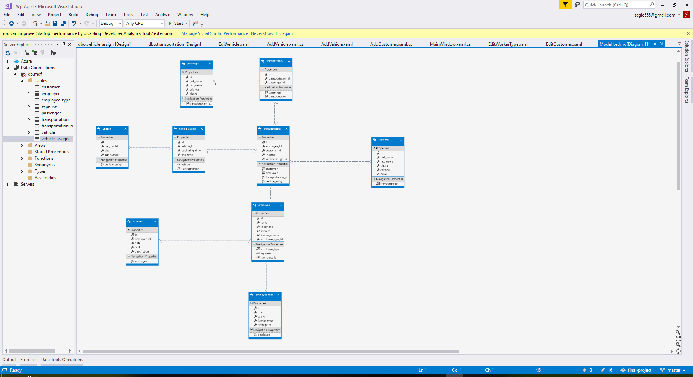

טבלת עובדים:

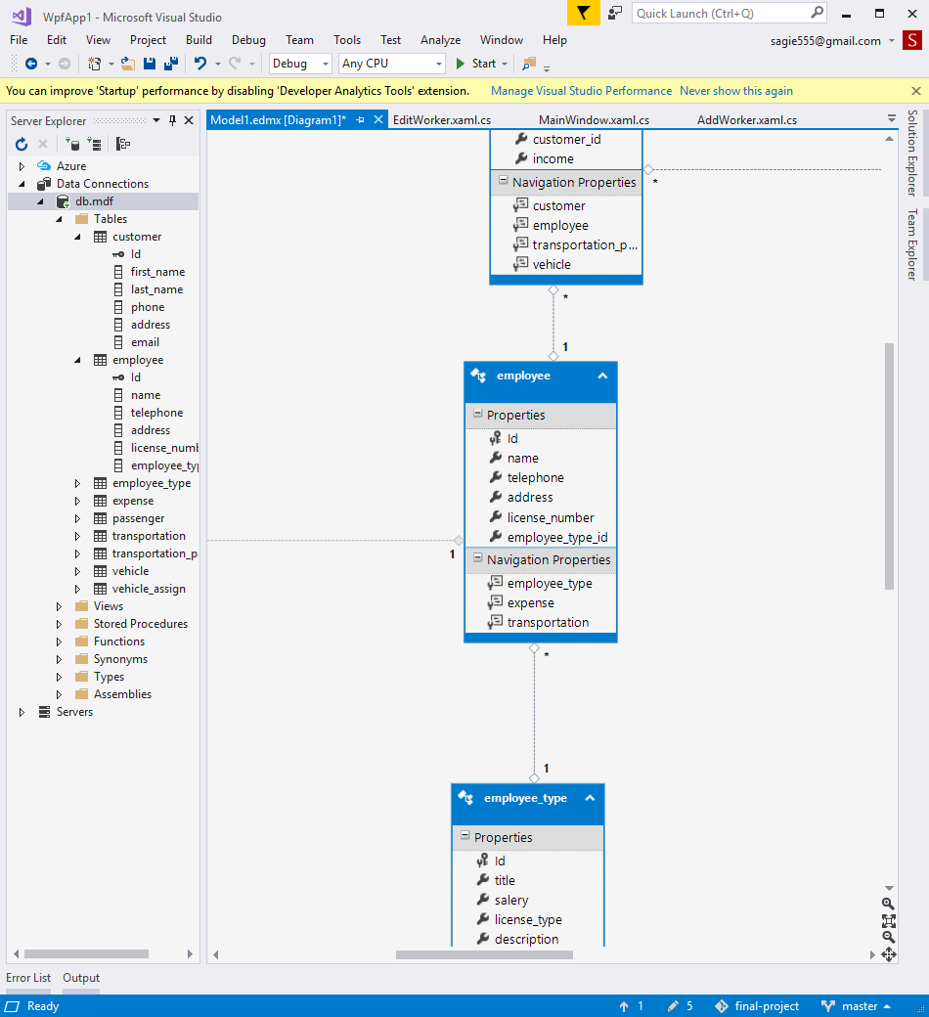

עמודה מסוג int. מייצגת את סוג העובד

עמודה מסוג string. מייצגת את מספר רשיון העובד

עמודה מסוג string. מייצגת את כתובת העובד

עמודה מסוג string. מייצגת את מספר הטלפון של העובד

עמודה מסוג string. מייצגת את שמו של העובד.

עמודה ייחודית מסוג int. גדלה בצורה אחידה בכל שורה חדשה בטבלה.

שם הטבלה

טבלת סוגי עובדים:

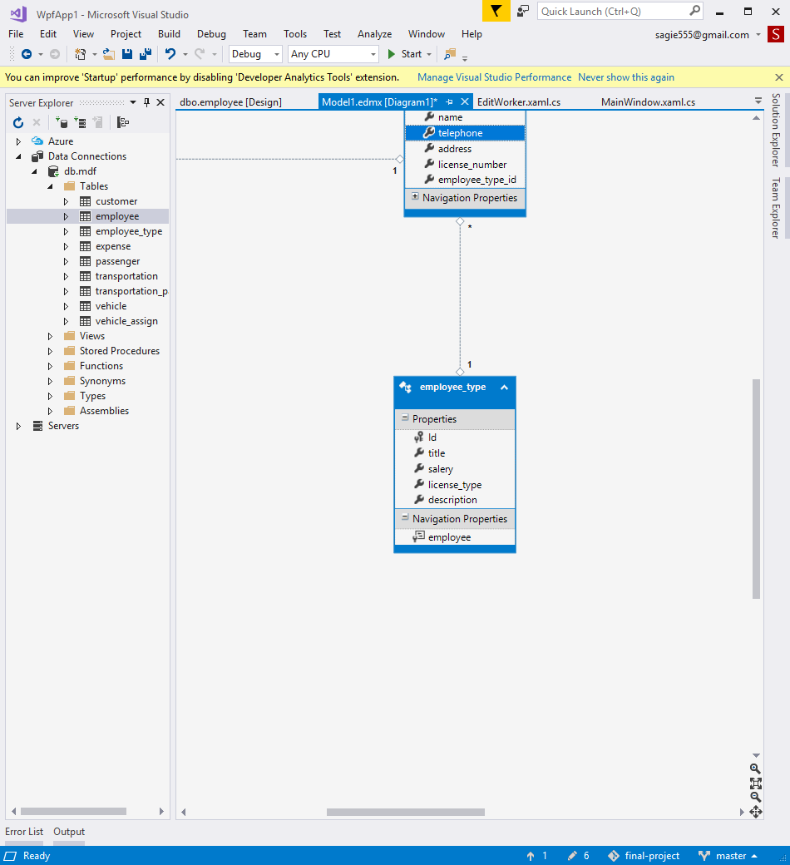

עמודה מסוג string. מייצגת תיאור על העובד

עמודה מסוג string. מייצגת את סוג רשיון העובד

עמודה מסוגfloat . מייצגת את משכורת העובד

עמודה מסוג string. מייצגת את סוג העובד

עמודה ייחודית מסוג int. גדלה בצורה אחידה בכל שורה חדשה בטבלה.

שם הטבלה

טבלת לקוחות:

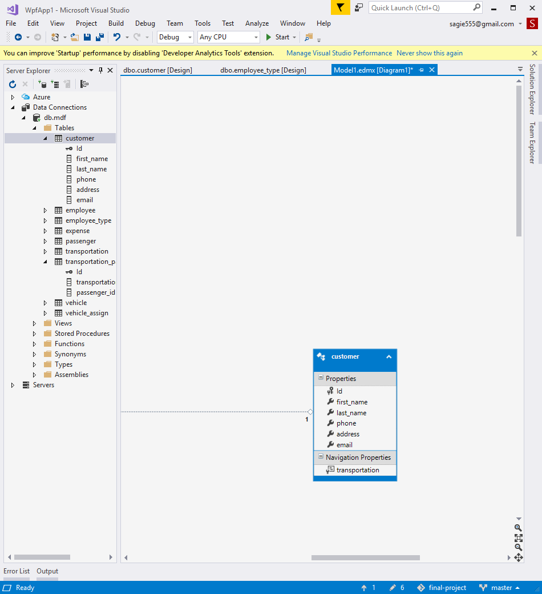

עמודה זו מסוג string. מייצגת את הדוא"ל של הלקוח.

עמודה מסוג string. מייצגת את כתובתו של הלקוח.

עמודה זו מסוג string. מייצגת את מס' הטלאפון של הלקוח.

עמודה מסוג string. מייצגת את שם משפחתו של הלקוח.

עמודה מסוג string. מייצגת את שמו הפרטי של הלקוח.

עמודה ייחודית מסוג int. גדלה בצורה אחידה בכל שורה חדשה בטבלה.

שם הטבלה

טבלת נוסעים:

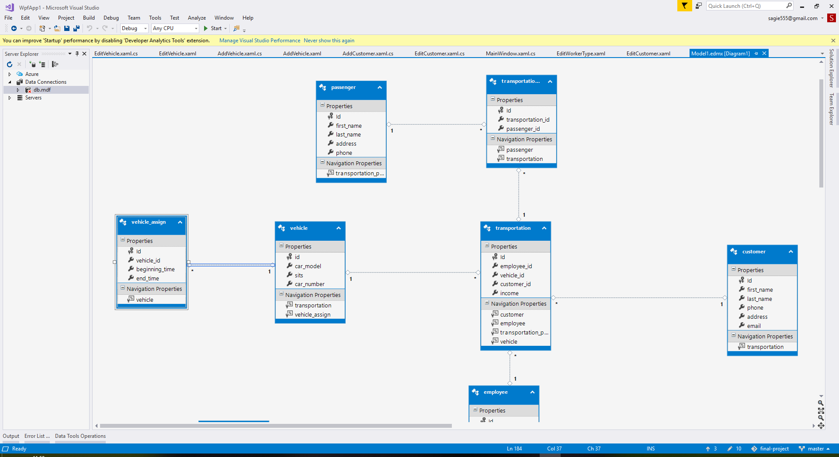

שם הטבלה

עמודה מסוג string. מייצגת את כתובתו של העובד.

עמודה זו מסוג string. מייצגת את מס' הטלאפון של העובד

עמודה מסוג string. מייצגת את שם משפחתו של העובד.

עמודה ייחודית מסוג int. גדלה בצורה אחידה בכל שורה חדשה בטבלה.

עמודה מסוג string. מייצגת את שמו הפרטי של העובד.

טבלת רכבים:

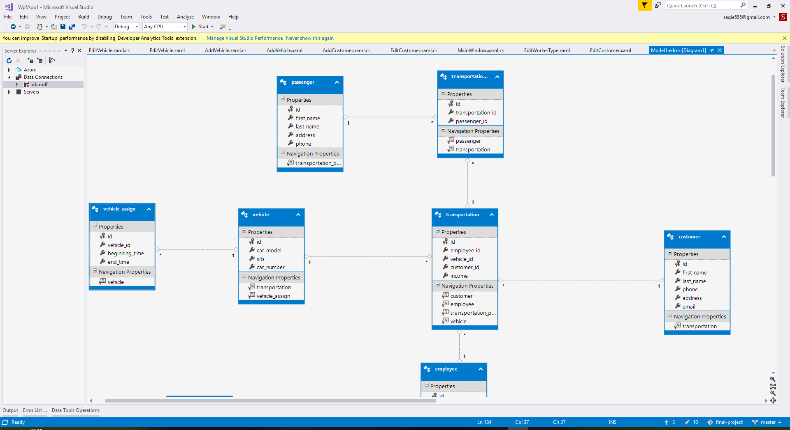

עמודה ייחודית מסוג string. מייצגת את מספר הרישוי של האוטו

עמודה ייחודית מסוג int. מייצגת את כמות המושבים ברכב

עמודה ייחודית מסוג int. גדלה בצורה אחידה בכל שורה חדשה בטבלה.

עמודה ייחודית מסוג string. מייצגת את חברת האוטו

שם הטבלה

טבלת שיבוצי רכבים:

שם הטבלה

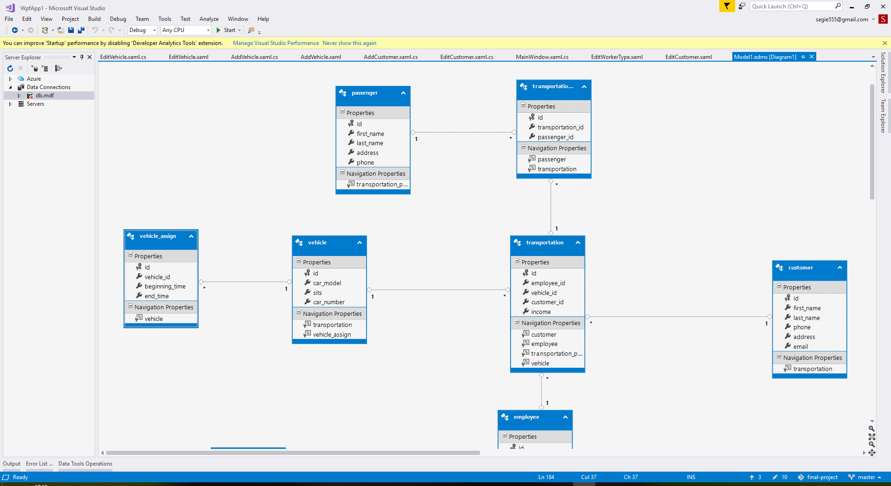

עמודה מסוג datetime. מייצג את זמן סיום הנסיעה

עמודה מסוג datetime. מייצג את זמן תחילת הנסיעה

עמודה מסוג int. מייצג את ה id של הרכב ששובץ

עמודה ייחודית מסוג int . גדלה בצורה אחידה בכל שורה חדשה בטבלה.

טבלת הסעות:

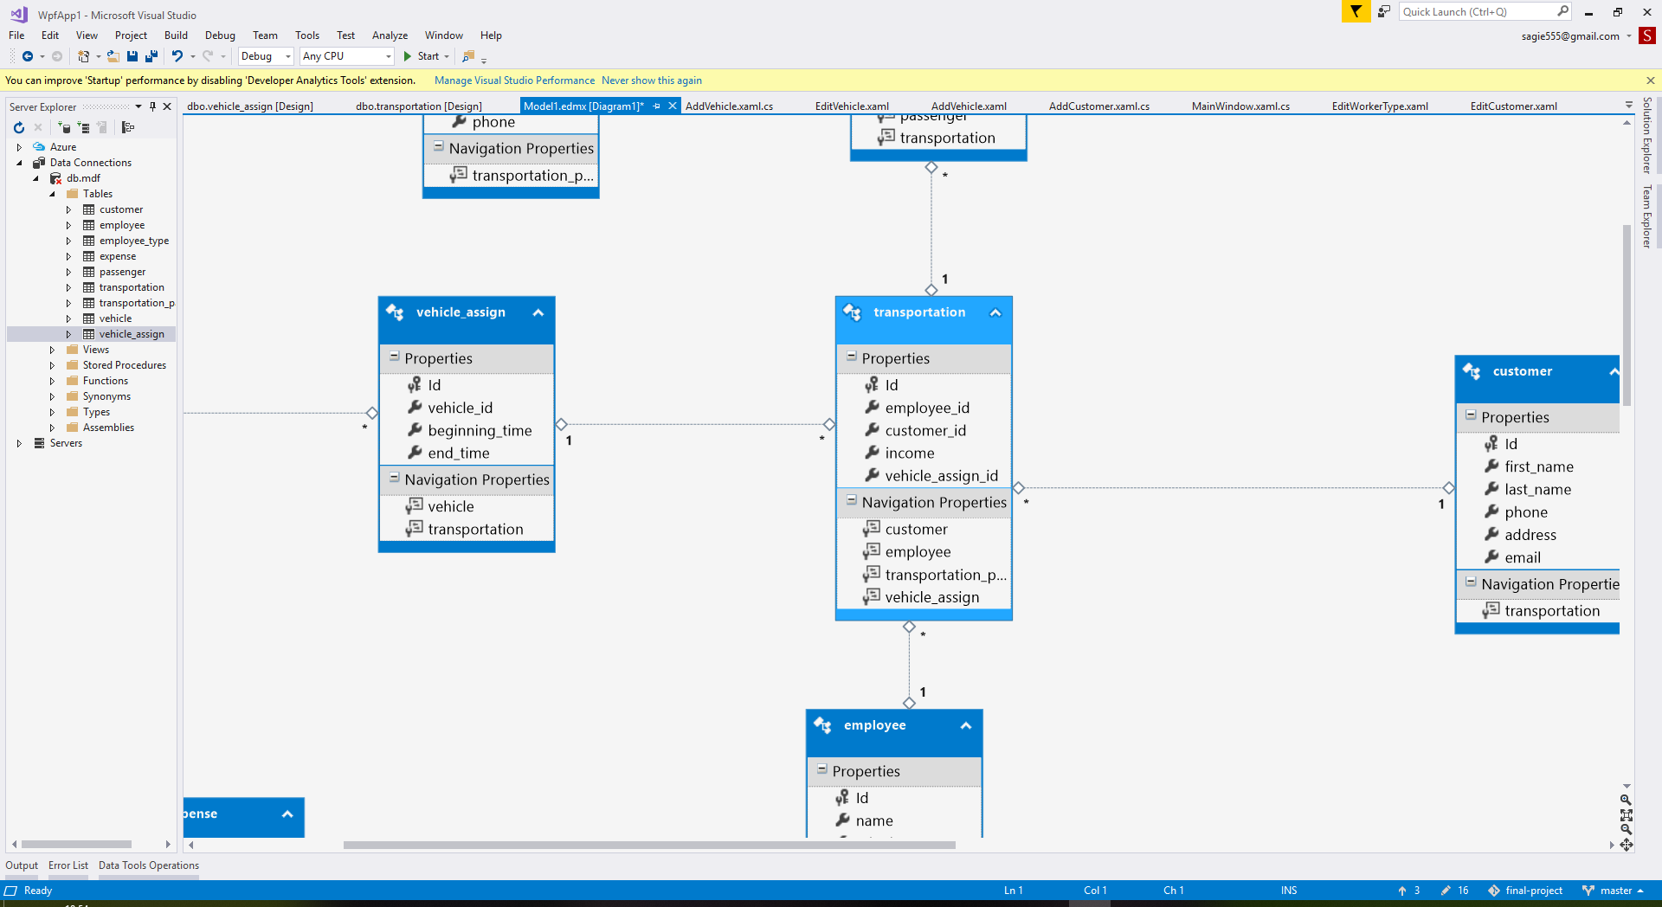

עמודה מסוג float. מייצגת את ההכנסה מההסעה

עמודה מסוג int. מייצג את ה id של הלקוח ששכר את השרות

עמודה מסוג int. מייצג את ה id של העובד ששובץ בהסעה

עמודה ייחודית מסוג int . גדלה בצורה אחידה בכל שורה חדשה בטבלה.

שם הטבלה

טבלת שיבוץ הנוסעים בהסעות:

שם הטבלה ((transporation passenger

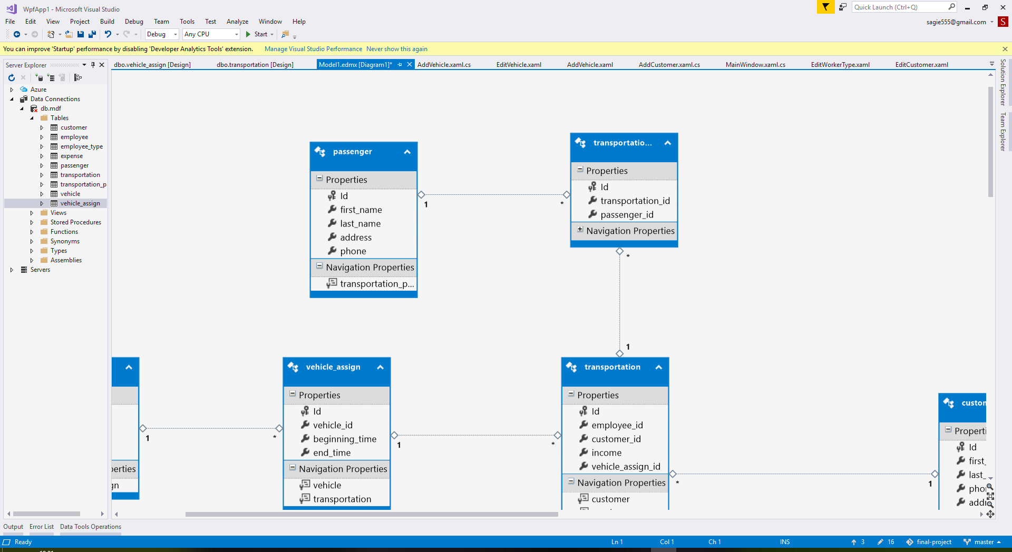

עמודה מסוג int. מייצג את ה id של הנוסע

עמודה מסוג int. מייצג את ה id של ההסעה לה שייך הנוסע

עמודה ייחודית מסוג int . גדלה בצורה אחידה בכל שורה חדשה בטבלה.

טבלת הוצאות:

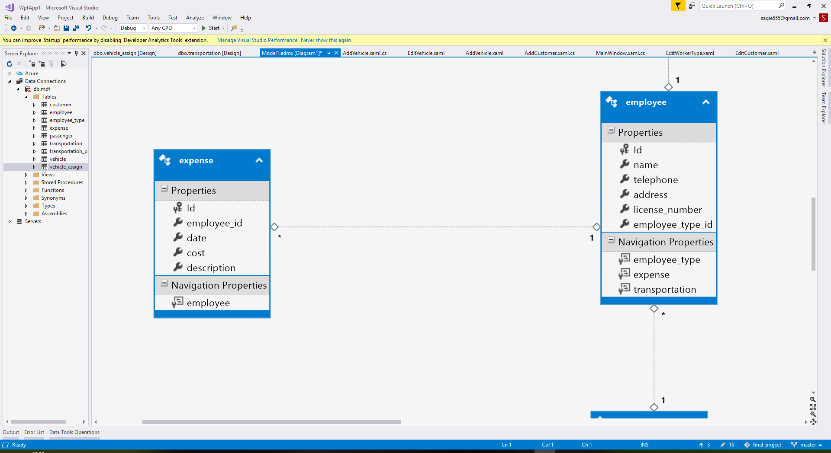

עמודה מסוג string . מיצגת תיאור ההוצאה

עמודה מסוג float . מייצגת את סכום ההוצאה

עמודה מסוג datetime. מייצג את זמן ההוצאה

עמודה ייחודית מסוג int . גדלה בצורה אחידה בכל שורה חדשה בטבלה.

עמודה מסוג int. מייצג את ה id של העובד שאחראי על ההוצאה

שם הטבלה

**תרשים זרימת מידע- תהליכים מרכזיים:**

**ניהול לקוחות:**

שליפה ומחיקה מן הטבלה בעת הצורך.

שליפה ועדכון מהטבלה

טבלת לקוחות

שליפת נתונים מהטבלה

עדכון הנתונים בטבלה

הוספת פרטי לקוח לטבלה

שליפת נתונים מהטבלה

טבלת הסעות

**ניהול עובדים:**

שליפה ומחיקה מן הטבלה בעת הצורך.

טבלת עובדים

שליפת נתונים מהטבלה

עדכון הנתונים בטבלה

הוספת פרטי עובד לטבלה

שליפת נתונים מהטבלה

טבלת הוצאות

טבלת הסעות

**ניהול נוסעים:**

שליפה ומחיקה מן הטבלה בעת הצורך.

טבלת נוסעים

שליפת נתונים מהטבלה

עדכון הנתונים בטבלה

שליפת נתונים מהטבלה

הוספת נוסע לטבלה

טבלת שיוך נוסע להסעה

**ניהול סוגי עובדים:**

שליפה ומחיקה מן הטבלה בעת הצורך.

טבלת סוגי עובדים

שליפת נתונים מהטבלה

עדכון הנתונים בטבלה

שליפת נתונים מהטבלה

הוספת פרטי סוג עובד לטבלה

טבלת עובדים

**ניהול רכבים:**

שליפה ומחיקה מן הטבלה בעת הצורך.

טבלת רכבים

שליפת נתונים מהטבלה

עדכון הנתונים בטבלה

שליפת נתונים מהטבלה

הוספת פרטי רכב לטבלה

טבלת שיבוצי רכבים

**ניהולי שיבוצי רכבים:**

שליפה ומחיקה מן הטבלה בעת הצורך.

טבלת שיבוצי רכבים

שליפת נתונים מהטבלה

עדכון הנתונים בטבלה

שליפת נתונים מהטבלה

הוספת פרטי שיבוץ

טבלת הסעות

**ניהול הסעות:**

שליפה ומחיקה מן הטבלה בעת הצורך.

טבלת הסעות

שליפת נתונים מהטבלה

עדכון הנתונים בטבלה

שליפת נתונים מהטבלה

הוספת פרטי הסעה לטבלה

טבלת שיוך נוסעים להסעות

**טבלת שיוך נוסעים להסעות:**

שליפה ומחיקה מן הטבלה בעת הצורך.

טבלת שיוך נוסעים להסעות

שליפת נתונים מהטבלה

עדכון הנתונים בטבלה

שליפת נתונים מהטבלה

הוספת פרטי שיוך לטבלה

**ניהול הוצאות:**

שליפה ומחיקה מן הטבלה בעת הצורך.

טבלת הוצאות

שליפת נתונים מהטבלה

עדכון הנתונים בטבלה

שליפת נתונים מהטבלה

הוספת פרטי הוצאה לטבלה

**דו"חות:**

**דו"ח הסעות חודשי:**

טבלת שיבוצים

שליפת נתונים מהטבלה

**דו"ח הוצאות חודשי:**

טבלת הוצאות

שליפת נתונים מהטבלה

**דו"ח שמישות רכבים:**

טבלת שיבוצים

שליפת נתונים מהטבלה